Pasientinformasjon: Anfallsbehandling ved klasehodepine med Gammacore

Bestilles skjer fra England: Forvent fortollingsfaktura på ca. 310 NOK fra DHL

Før bruk:
- Plugg inn lader i enden av etuiet: Tar 4-5 timer første gang
- Les nøye den engelske instruksjonsheftet
- Se kort youtube video:
How to Use gammaCore Sapphire
Ved bruk:
- Lade apparatet med aktiveringskort
- Smøre de to metallknotter med gel
- Trykk på på-knapp nederst: Ett pip
- Identifisere korrekt sted ved å finne pulsen på halsen: Vagusnerven er i samme område
- Juster strømstyrke på siden til de opplever prikking i leppe under 2 minutters stimulering
- To pip etter to minutter
- Gjenta 2-minutter stimulering inntil to ganger om nødvendig etter å ha tatt på ny gel
- Etter fullført stimulering: Rengjør til slutt med myk tørr klut
- Grønt display på apparatet gir bl.a. informasjon om måneder/dager med behandling igjen
- Om god effekt etter 3 måneders test: Bestill nytt kort
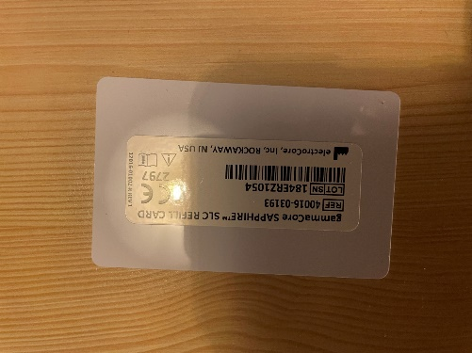

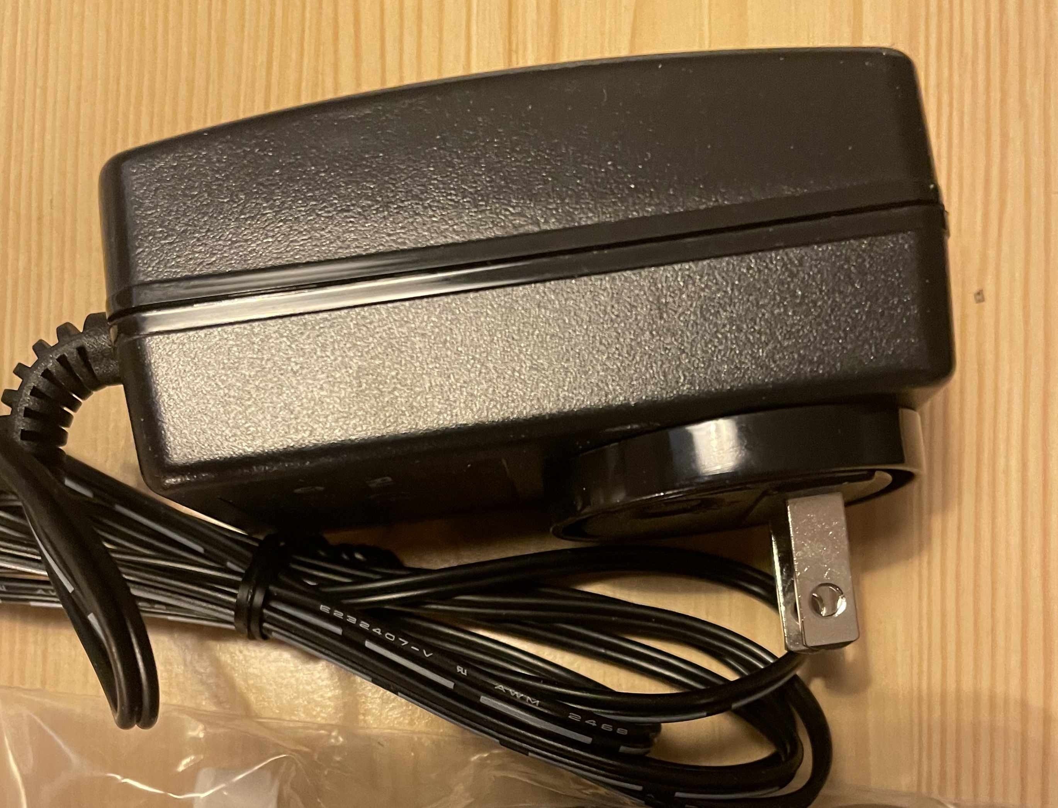
Lad kort og smør på gel
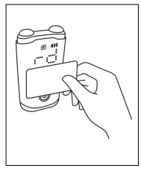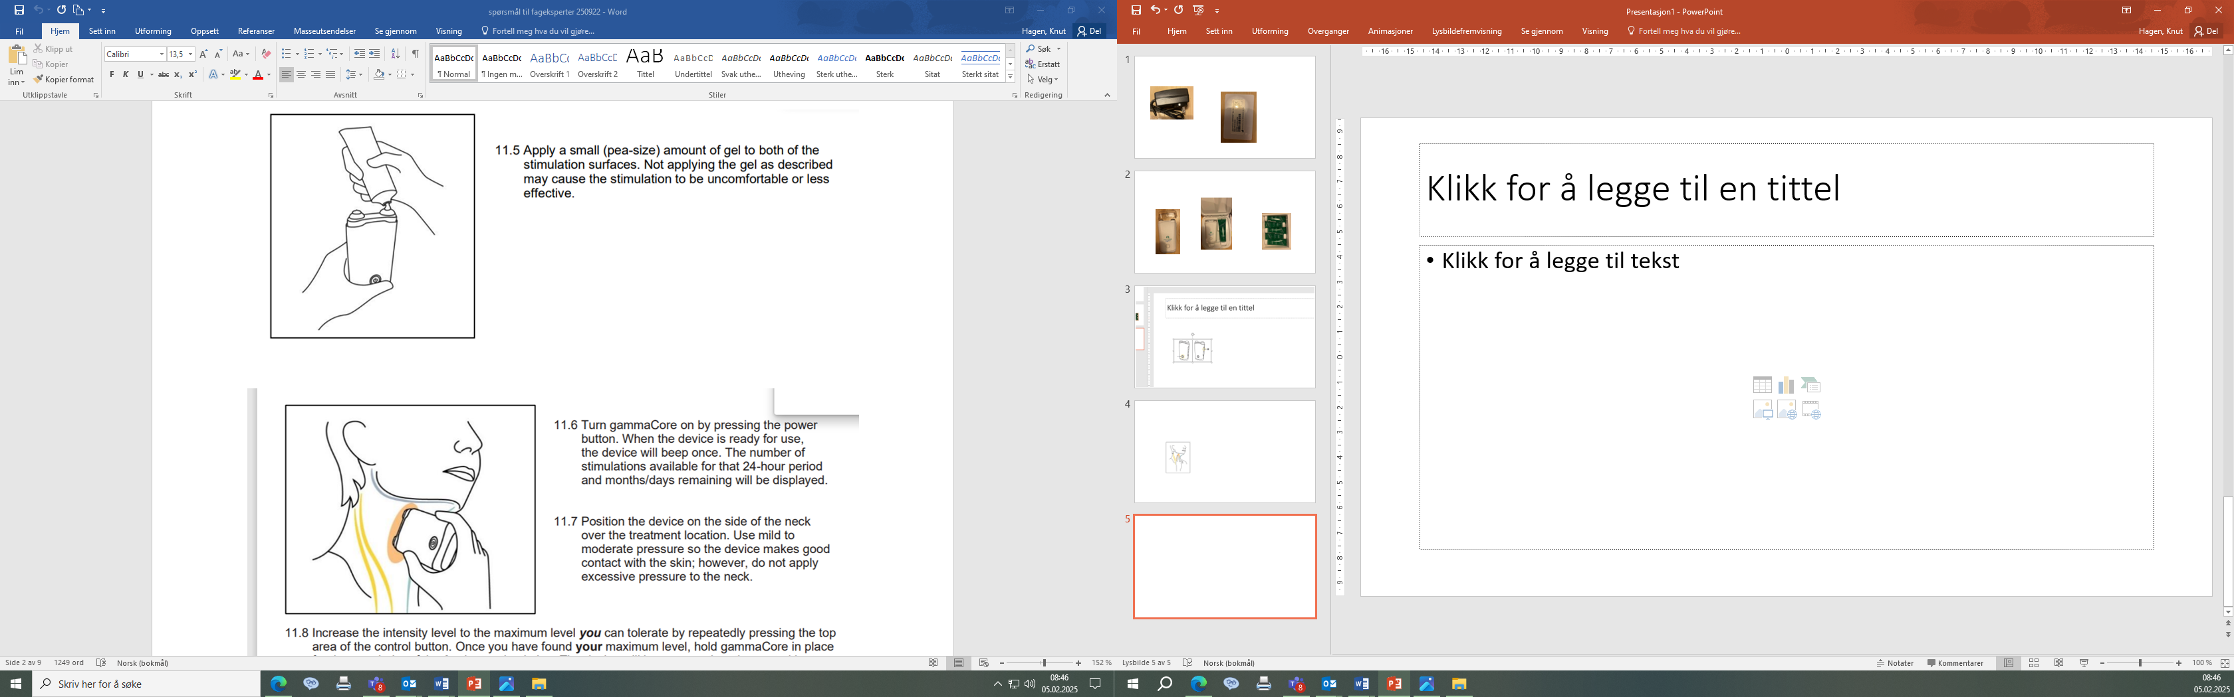Startknapp og styrkeregulering
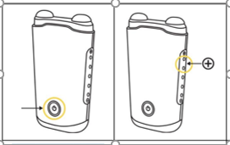
Lokalisajon ved puls
